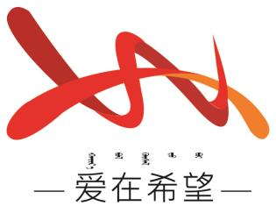
通辽经济技术开发区
新城街道希望新城社区工作简报

主办：希望新城社区党委 2025年8月6日
安全生产检查活动
为切实筑牢辖区安全防线，有效防范各类安全事故发生，保障居民群众的生命财产安全，8月6日，希望新城社区对辖区内的商铺开展了一次全面且细致的安全生产检查活动，为辖区的安全稳定“保驾护航”。
在此次检查过程中，工作人员将重点放在了消防设施和燃气安全这两大关键领域，进行了深入的排查与整治。 消防设施检查环节，社区工作人员逐一细致查看：灭火器是否在有效期内、压力是否处于正常范围，确保其在紧急情况下能正常发挥作用；消火栓内的水枪、水带是否齐全完备，且能顺利使用；应急照明和疏散指示标志是否完好无损，在断电等突发情况下可正常指引方向；安全出口和疏散通道是否保持畅通，无任何杂物堆放，保障人员能快速疏散。检查中发现，部分商铺存在灭火器数量不足、疏散通道被杂物占用等问题，工作人员当即对相关商铺负责人提出限期整改要求，同时耐心向他们强调消防安全的极端重要性，详细普及消防安全知识以及应急处置的正确方法，切实提升商铺的消防安全意识。燃气安全检查方面，工作人员对使用燃气的商铺进行了重点排查。他们仔细检查燃气管道是否存在老化、泄漏等安全隐患，燃气灶具是否配备合格的熄火保护装置，燃气报警器的安装是否符合规范、能否正常运行等。与此同时，工作人员还向商铺经营者详细讲解了燃气安全使用的常识，提醒他们要定期对燃气设施进行自我检查，时刻绷紧安全弦，增强安全防范意识。
此次安全生产检查活动，不仅及时发现并消除了一批潜在的安全隐患，更进一步强化了辖区商铺经营者的安全生产责任意识，让安全经营的理念更加深入人心。下一步，希望新城社区将持续加大安全生产检查力度，积极建立常态化巡查机制，全力为辖区居民营造一个安全、稳定、和谐的生活环境。
希望新城社区
2025年8月6日
影像资料：


